|  |  |  |  |  |
| --- | --- | --- | --- | --- |
| **版本** | **日期** | **状态** | **修订人** | **摘要** |
| V0.1 | 2019/11/6 | C | 廖强斌 | 创建需求文档 |

**状态标识：C – Created A - Added M - Modified D – Delete**

* 原型仅供参考，具体内容查看文字描述部分

# 资讯管理（变更）

## 业务流程图

无

## 业务受理界面

* **界面原型图及逻辑说明**

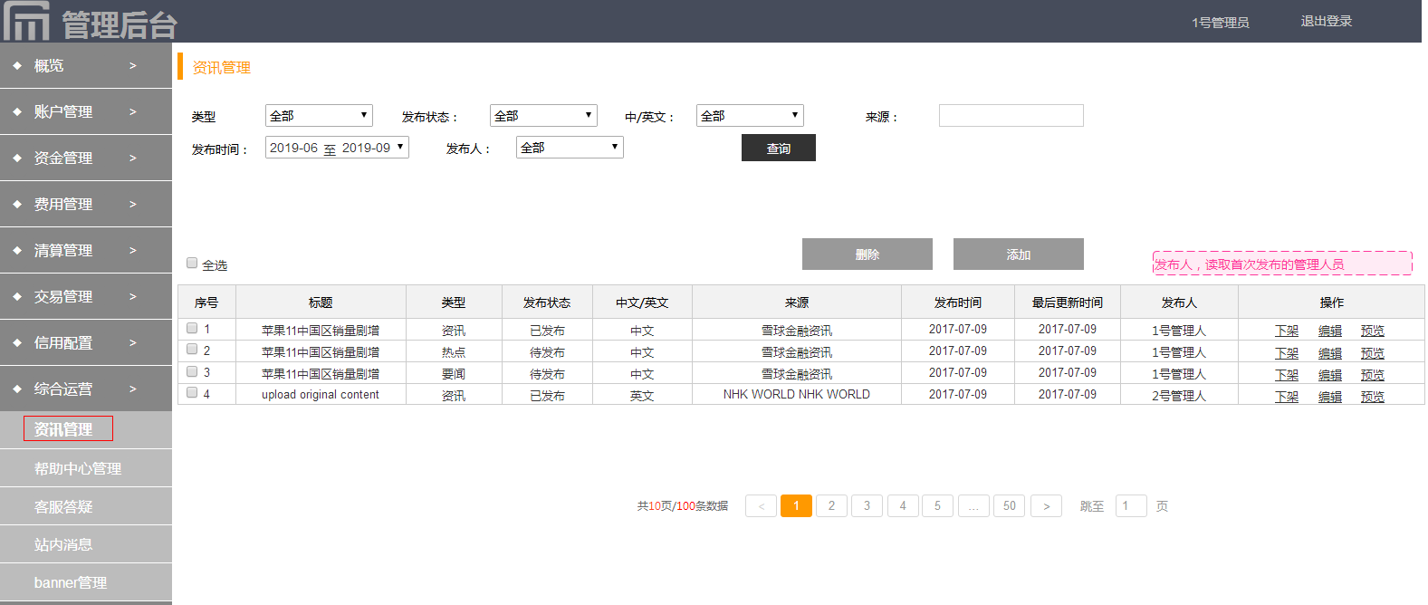

1. 筛选栏：
2. 标题、来源：手动收入后可查询，支持前几位模糊搜索；
3. 类型：下拉选择，包括“全部、资讯、热点、新闻”；
4. 发布状态：下拉选择，包括“全部、已发布、待发布、已下架”；
5. 中/英文：下拉选择，包括“全部、中文、英文”；
6. 发布人：下拉选择，包括“全部、1号、2号….”管理人字典项；
7. 发布时间：可自行设置时间段区间，默认为空；
8. 列表：列表显示内容包含9项——标题、类型、发布状态、中文/英文、来源、发布时间、最近更新时间、发布人、操作；
9. 标题、来源：显示超字符部分隐藏，鼠标靠近时展示完整内容；
10. 发布时间、最近更新时间：精确到分钟
11. 操作：操作包含【发布/下架】、【编辑】、【预览】；

* 【发布/下架】：已经发布的信息，可以点击下架（即隐藏），下架后也可点发布（重新展示）；
* 【编辑】：可编辑详情页内的内容；编辑页与添加页面相同
* 【预览】：新增完成后，可在此点击预览，如下图

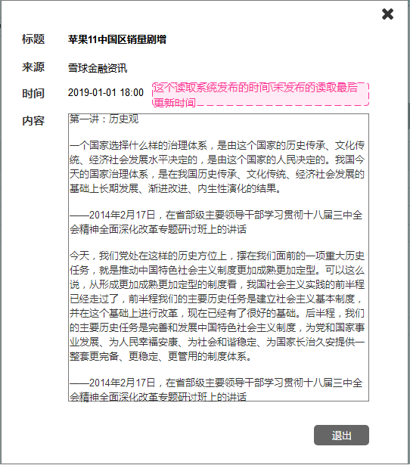

* **新增界面原型图及逻辑说明**

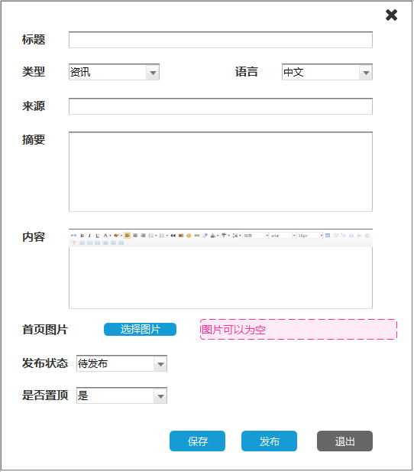

1. 标题：限制在30个字节内；
2. 类型：下拉选择，选择包含“资讯、热门、新闻”；
3. 语言：自动根据输入的标题来判断，也可下拉选择“中文、英文”；
4. 来源：限制在30个字节内；
5. 摘要：限制在120个字节内；
6. 内容：需要有编辑功能，可插入图片或超链接，内容不限制；
7. 首页图片：选择上传，此项为新增界面唯一非必填项；
8. 发布状态：下拉选择，“待发布、已发布”，默认为待发布，点击发布后，显示我已发布
9. 是否置顶：下拉选择“是、否”，默认为否。

## 业务处理逻辑

客户必须先在web端注册，注册成功后才可申请成为经纪人。解除经纪人时需先处理其名下客户（即先解除其名下每个客户的经纪人关系）